每日市场报告

2024年4月25日

市场综述
美国三大股指收盘涨跌不一，道指跌0.11%，标普500指数涨0.02%，纳指涨0.1%。美元指数涨0.11%报105.82，非美货币多数下跌，离岸人民币对美元跌125个基点报7.2730。国际油价全线下跌，美油6月合约跌0.62%，报82.84美元/桶。布油6月合约跌0.37%，报87.07美元/桶。国际贵金属期货普遍收跌，COMEX黄金期货跌0.56%报2328.9美元/盎司，COMEX白银期货跌0.61%报27.195美元/盎司。LME期铜涨0.86%报9790美元/吨。ICE 7月原糖期货合约收涨0.05%，结算价报19.77美分/磅。ICE7月期棉期货合约收跌0.86%，结算价报81.01美分/磅。
图表1：全球主要股指涨跌幅（%）
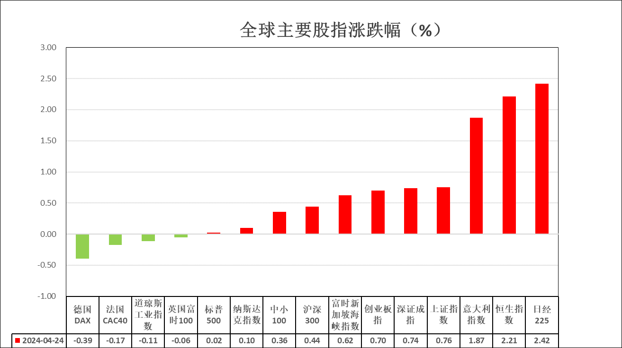
资料来源：公开资料整理、瑞达国际

消息回顾
【香港虚拟货币现货ETF产品正式落地！ 4月24日傍晚，香港证监会官网正式发布虚拟币现货ETF获批名单，华夏（香港）、嘉实国际、博时基金（国际）申旗下比特币ETF、以太币ETF在港落地，拟定4月29日发行，4月30日在港交所上市。】
【美国3月耐用品订单初值环比上升2.6%，预期2.5%，2月终值1.3%。上周MBA30年期固定抵押贷款利率为7.24%，创近5个月以来新高，前值7.13%。】
【德国4月IFO商业景气指数89.4，预期88.8，前值87.8；商业现况指数88.9，预期88.7，前值88.1；商业预期指数89.9，预期88.7，前值87.5。】
【德国经济部长罗伯特·哈贝克召开发布会表示，德国政府将2024年经济增长预测从0.2%略微修正为0.3%。】
【英国4月CBI工业订单差值-23，预期-16，前值-18；工业产出预期差值11，前值8；工业出口订单差值-23，前值-29；工业物价预期差值27，预期20，前值21。】
【瑞士4月ZEW投资者信心指数17.6，前值11.5；经济现况指数17.7，前值11.1。】
【意大利4月Istat消费者信心指数95.2，预期96.9，前值96.5；制造业信心指数87.6，预期89.5，前值88.6。】
【澳大利亚第一季度CPI同比上涨3.6%，为2021年第四季度以来最小涨幅，预期3.5%，前值4.1%；环比上涨1%，预期0.8%，前值0.6%。】
【加拿大2月零售销售环比下降0.1%，预期升0.1%，前值降0.3%；核心零售销售环比下降0.3%，预期持平，前值升0.5%。】
【加拿大央行：预计货币政策宽松将是“渐进的”；官员对通胀上行风险更为关注；对于何时会出现需要降息的条件存在分歧；部分委员认为，考虑到通胀下降，保持货币政策过于紧缩存在风险。】

今日关注

时间 |  | 数据/事件
2024/4/25 | 20：30 | 美国4月13日当周续请失业救济人数、月20日当周首次申请失业救济人数
2024/4/25 | 20：30 | 美国3月批发库存初值
2024/4/25 | 20：30 | 美国3月商品贸易帐
2024/4/25 | 20：30 | 美国一季度核心个人消费支出(PCE)物价指数年化季初值
2024/4/25 | 20：30 | 美国一季度实际GDP年化季环比初值
2024/4/25 | 22：00 | 美国3月成屋签约销售指数
2024/4/25 | 23：00 | 美国4月堪萨斯联储制造业综合指数

观点汇总
美元指数
截至周四，美元指数涨0.11%报105.82，非美货币多数下跌，欧元兑美元跌0.02%报1.0699，英镑兑美元涨0.13%报1.2465，澳元兑美元涨0.17%报0.6498，美元兑日元涨0.33%报155.35。美国3月耐用品订单初值环比上升2.6%，预期2.5%，2月终值1.3%，或暗示整体经济消费需求或仍保有一定韧性。上周MBA30年期固定抵押贷款利率为7.24%，创近5个月以来新高，前值7.13%，借贷成本增加或进一步抑制美国地产相关购买需求。往后看，短期内美国经济维持强势且与非美国家利差预期或持续走阔，美元指数或得到一定支撑。
图表2：美元指数走势图
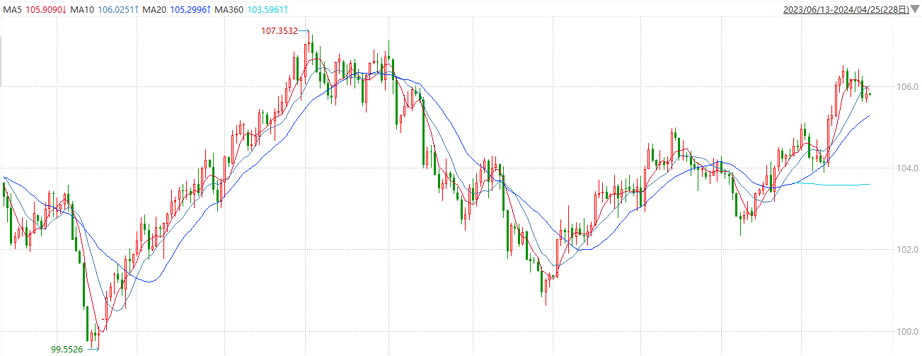
资料来源：wind、瑞达国际

S&P500
截至4月25日，标普500指数收涨0.02%至5071.63点；迷你标普500主力合约收跌0.64%至5079.75点。美股周三收盘涨跌不一。道指小幅收跌，纳指与标普500指数连续第三个交易日上涨。美债收益率攀升，抵消了一些财报的积极影响。投资者继续关注美联储的利率路径。特斯拉宣布将加速推出平价电动车后股价大涨逾12%。策略上，短线观望为主。

图3：S&P500走势图
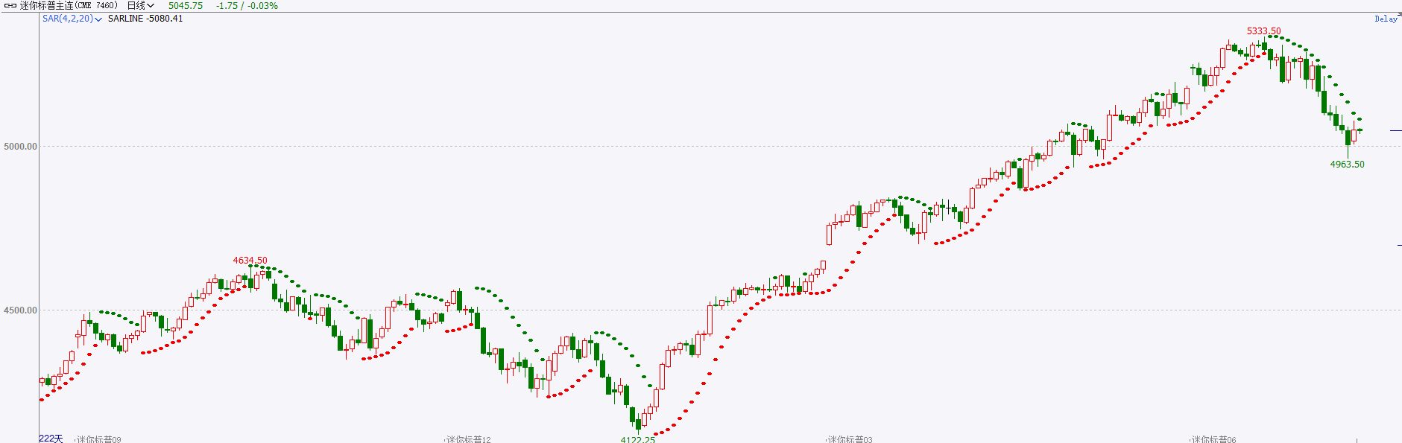
资料来源：wind、瑞达国际

富时中国A50
截至4月24日，富时中国A50指数收涨0.35%至12238.22点；新交所富时A50期指主力合约收涨0.20%至12240点。投资者对海外流动性预期下修，中东地缘冲突，国内政策新增少共同导致资金风险偏好下降。从一季度的基金持仓来看，混合型加股票型基金规模增长环比基本持平，偏股型基金仓位下降，股市增量资金未见明显增加，从资金供给层面难利好A股，资金博弈局面短期或仍激烈。策略上，短线观望为主。
图4：富时中国A50走势图
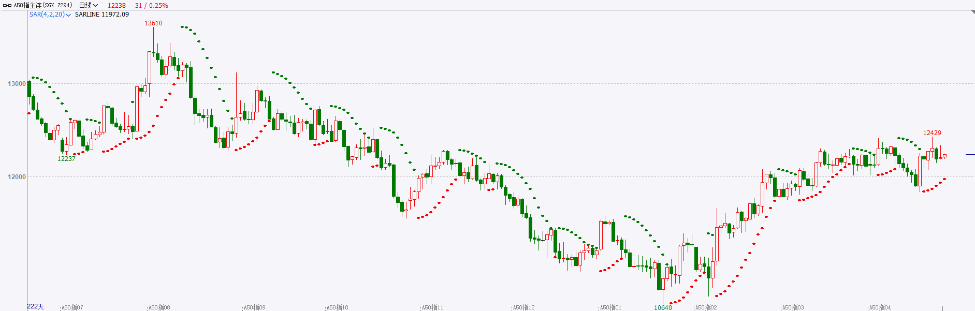
资料来源：wind、瑞达国际

铜
隔夜COMEX铜震荡偏强，其中2407合约报收4.485美元/磅，涨跌幅+0.56%。国际方面，市场在等待一季度PCE数据，美元指数亚盘走强后维持震荡，最终收涨0.12%，报105.82。10年期美债收益率最终收报4.646%。对美联储政策利率最敏感的2年期美债收益率最终收报4.941%。国内方面，目前，包括中央预算内投资、地方政府专项债券、增发国债、超长期特别国债等在内的多路资金正加快下达。库存方面，截至4月24日，LME铜库存为120225吨，环比-375吨；COMEX铜库存26173短吨，环比-377短吨；SHFE每日仓单220711吨，环比-279吨。欧美库存小幅去化，国内库存已逐步开始削减。操作上，建议COMEX铜2407合约轻仓震荡偏多交易，注意交易节奏及风险控制。
图5：铜日线走势图
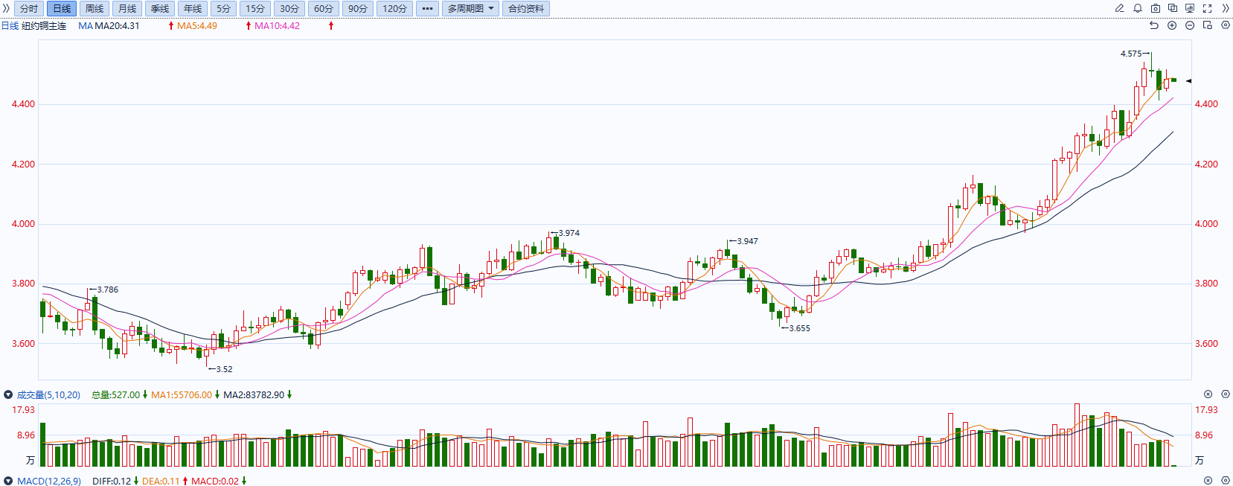
资料来源：同花顺、瑞达国际

黄金
近期地缘冲突暂无显著升级，市场避险情绪有所回落，前期受地缘不确定性扰乱的原油价格同样下滑，市场对整体通胀水平上涨担忧有所下降。与此同时，在当前西方国家仍维持紧缩货币政策的状况下，多数国家最新公布的PMI数据显示制造业商业活跃度超预期下降。即便多数商品价格在供给端承压的影响下有所上涨，但需求端表现不及预期或抑制整体商品上涨趋势，未来通胀预期或有所下调。截至4月24日，SPDR Gold Trust黄金ETF持仓量为833.63吨，较上一交易日持平。往后看，短期内在避险需求以及通胀预期反转的情况下贵金属价格或相对承压。操作上建议，日内轻仓做空，请投资者注意风险控制。
图6：COMEX黄金日线走势图
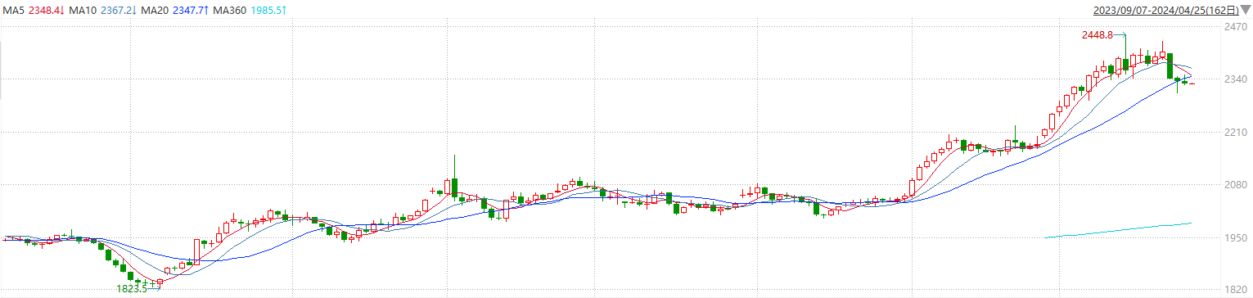
资料来源：wind、瑞达国际

原油
国际原油市场小幅下跌，布伦特原油6月期货合约结算价报88.02美元/桶，跌幅0.5%；美国WTI原油6月期货合约结算价报82.81元/桶，跌幅0.7%。美国4月制造业PMI数据意外回落，美联储降息预期有所改善，市场关注美国GDP和PCE数据，美元指数小幅回升。欧佩克联盟产油国将自愿减产措施延长到二季度，沙特将自愿减产100万桶/日，俄罗斯将在二季度自愿削减供应47.1万桶/日；EIA美国原油库存大幅下降；乌克兰无人机袭击俄罗斯两个石油储备库，伊朗和以色列无意升级冲突，中东地缘局势忧虑情绪有所缓和，市场权衡地缘局势与美联储降息推迟影响，短线原油期价呈现震荡整理。操作上，建议短线交易为主。短期呈现宽幅震荡走势。支撑位：80.5；压力位：83.9。
图7：原油（WTI）走势图
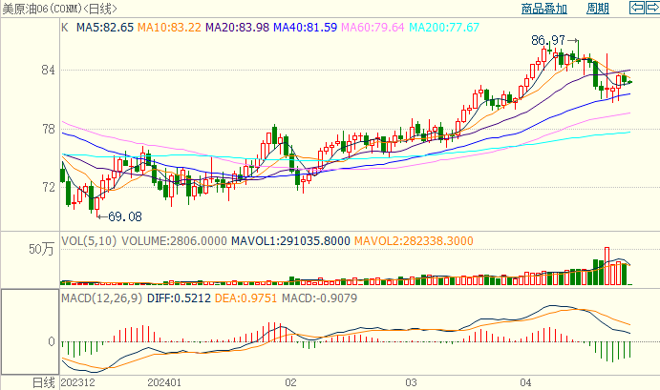
资料来源：wind、瑞达国际
ICE棉花
洲际交易所(ICE)棉花期货周三下跌，因金融市场消极人气打压，且美元走强施压棉市，交投最活跃的ICE 7月期棉收跌0.71美分或0.86%，结算价报81.01美分/磅，新年度美国棉花生长种植率有所提升，但仍低于去年同期，美国农业部发布的美国棉花生长报告显示，截至4月14日当周，美棉种植率为8%，前周为5%，去年同期为7%，五年均值为8%。美棉主力价格关注上方压力87.0美分/磅，下方支撑77.0美分/磅。建议7月ICE期棉短期暂且观望为宜。
图8：ICE棉花期货主力合约日走势图
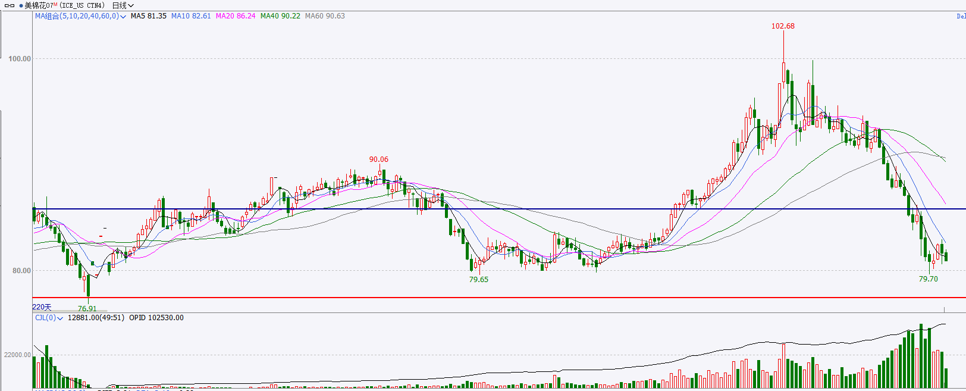
资料来源：wind、瑞达国际

ICE原糖
洲际期货交易所（ICE）原糖期货周三上涨，市场关注巴西产量方面消息，交投最活跃的ICE 7月原糖期货合约收盘收涨0.01美分或0.05%，结算价每磅19.77美分。北半球印度、泰国产量减幅不及预期，当前印度糖产量已达3020.2万吨，同比小幅增加。印度糖出口限制政策或有所松动。市场迎来巴西新榨季，出口仍表现强劲，利空原糖市场。巴西航运机构Williams发布的数据显示，截至4月17日当周巴西港口等待装运食糖的船只数量为80艘，此前一周为72艘。港口等待装运的食糖数量为286.86万吨，此前一周为265.1万吨。当周等待装运出口的食糖船只数量继续大幅增加，运输进度开始放缓。美糖主力价格关注上方阻力20.5美分/磅，下方支撑18.8美分/磅。操作上，建议7月 ICE 原糖短期暂且观望。

图9：ICE原糖期货主力合约日走势图
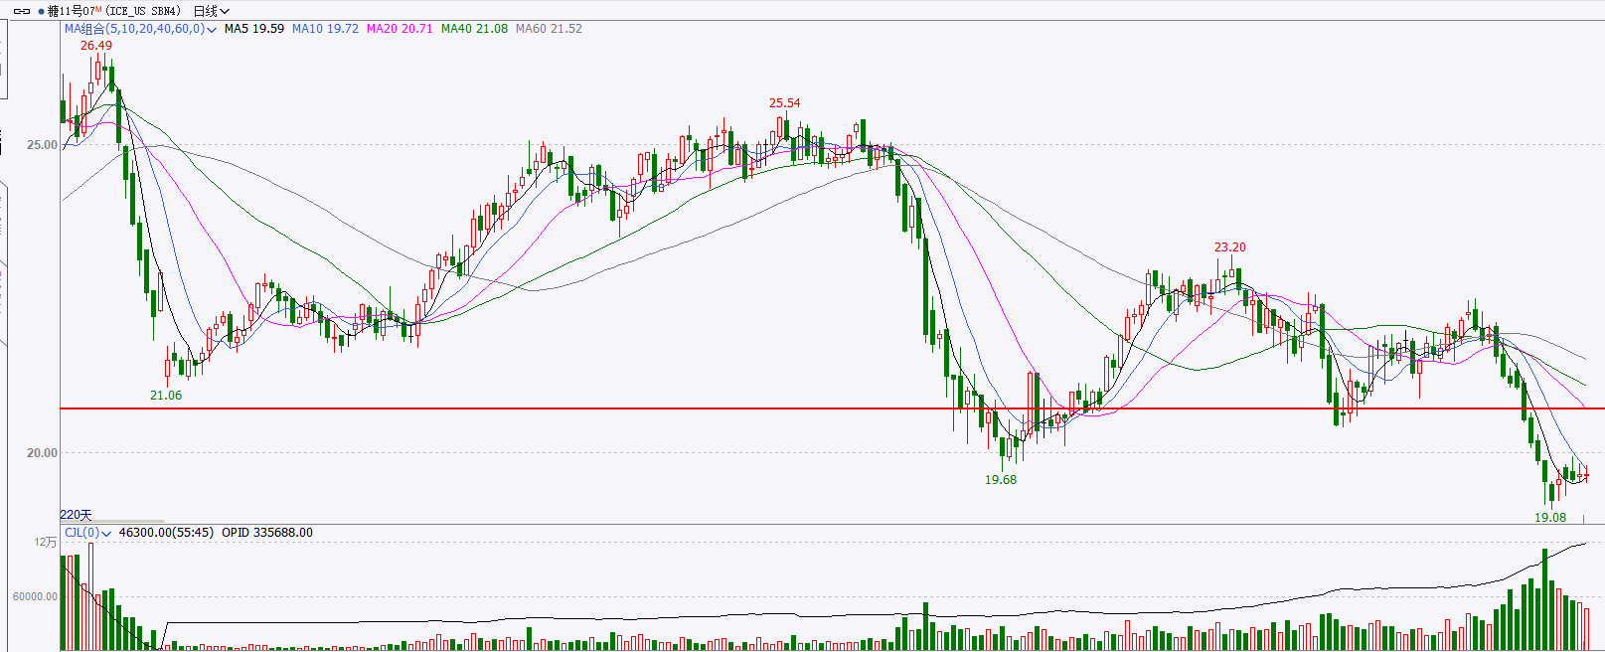
资料来源：wind、瑞达国际

△ 免责声明
此报告由瑞达国际所编制。本报告采用之资料及意见均相信可靠及准确，但本公司并不对各分析或有关资料之可 靠性及准确性作出全面性保证。本报告只供客户或读者作参考之用，客户或读者不应完全依靠本报告内容作为投资准 则。
本报告之资料及意见如有任何更改，恕不另行通知。本报告并非及并无意图构成任何作价或招揽进行买卖本报告 提及的商品。本公司不会对任何因依靠本报告作出任何买卖而引致之任何损失承担任何责任。

24小时客服电话： 00852 - 25342000/86 - 13603059885
24小时传真电话： 00852 - 25632368
客服邮箱： cs@ruida- int . com
客服QQ： 203195058/2938472186
网址：www. ruida- int . com
地址: 香港湾仔菲林明道8号大同大厦17楼05 - 06室

